ICS 83.140
G 44

中华人民共和国国家标准
GB/T XXXXX—XXXX

胶乳义乳
Latex rubber breast

（本稿完成日期：2015.8）
在提交反馈意见时，请将您知道的相关专利连同支持性文件一并附上。

XXXX - XX - XX发布
XXXX - XX - XX实施


前 言
本标准按GB/T 1.1-2009 给出的规则起草。
本标准由中国石油和化学工业联合会提出。
本标准由全国橡胶与橡胶制品标准化技术委员会胶乳制品分技术委员会 (SAC/TC 35/SC 4)归口。
本标准主要起草单位：北京爱慕内衣有限公司、苏州美山子制衣有限公司、国家乳胶制品质量监督检验中心、上海市质量监督检验技术研究院、深圳市医疗器械检测中心、四川省食品药品检验检测院、广东都市丽人实业有限公司、中国化工株洲橡胶研究设计院有限公司。
本标准主要起草人：关春红、秦晓霞、张荣龙、翁良、谭运华、章若红、江艳、刘洪伟、王晓亮、李万芳、邓一志、王金英。

胶乳义乳
- 范围
本标准规定了胶乳义乳的要求、试验方法、检验规则、标识、包装、贮存和运输。
本标准适用于以轻质凝胶态及凝胶态硅胶胶乳为主体材料制成的胶乳义乳 (以下简称“义乳”)。
- 规范性引用文件
下列文件对于本文件的应用是必不可少的。凡是注日期的引用文件，仅所注日期的版本适用于本文件。凡是不注日期的引用文件，其最新版本（包括所有的修改单）适用于本文件。
GB/T 191 包装储运图示标志
GB/T 250 评定变色用灰色样卡
GB/T 2828.1 计数抽样检验程序 第1部分：按接收质量限（AQL）检索的逐批检验抽样计划
GB 6675.4－2014 玩具安全 第4部分：特定元素的迁移
GB/T 1040.1—2006 塑料 拉伸性能的测定 第1部分：总则
GB/T 1040.3—2006 塑料 拉伸性能的测定 第3部分：薄膜和薄片的试验条件
GB/T 21870 天然乳胶医用手套水抽提蛋白质的测定——改进Lowry法
GB/T 16886.5 医疗器械生物学评价 第5部分：体外细胞毒性试验
GB/T 16886.10 医疗器械生物学评价 第10部分：刺激与迟发型超敏反应试验
FZ/T 73012 文胸
FZ/T 80002 服装标志、包装、运输和贮存
- 分类
  - 类别
义乳按用途可分为两类：A类(乳房)和B类(胸贴)。
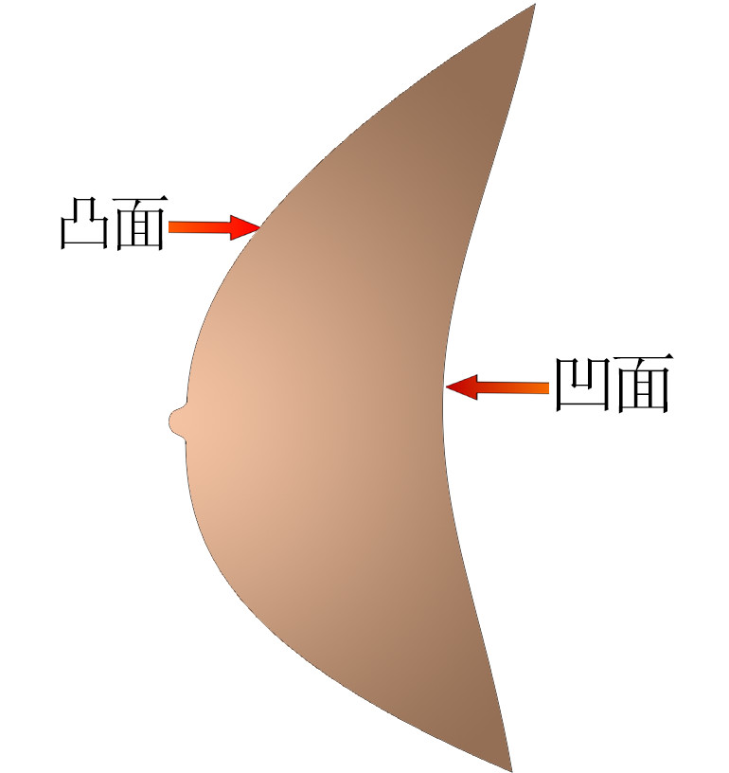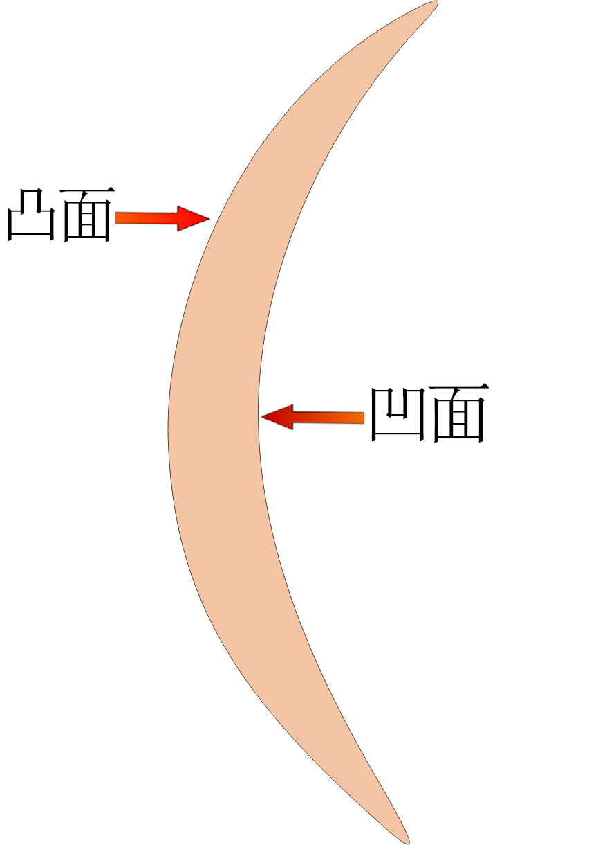
图1 A类义乳示意图 图2 B类义乳示意图
  - 型号
A类义乳型号以数字代码为产品型号，对应相应的罩杯代码。罩杯代码按照FZ/T 73012 文胸号型标准进行标识。型号及对应罩杯代码见表1。B类义乳(胸贴)分为A、B、C、D四个型号，按字母排列顺序依次增大规格，特殊体型，可根据实际增加设计型号。
表1 型号及对应罩杯代码
型号 | 1 | 2 | 3 | 4 | 5 | 6 | 7 | 8
对应罩 杯代 码 | A70 | A75 | A80 | A85 | A90 | / | / | /
对应罩 杯代 码 | / | B70 | B75 | B80 | B85 | B90 | / | /
对应罩 杯代 码 | / | / | C70 | C75 | C80 | C85 | C90 | /
对应罩 杯代 码 | / | / | / | D70 | D75 | D80 | D85 | D90
注：以上罩杯分档主要适用于中国女性的体形。对于特殊形体，可根据实际设计型号。
- 要求
  - 外观
义乳的外观应符合表2的规定，B类义乳用粘合胶应无杂质、无味。
表2 外观
缺陷类别 | 要求
色差 | 同批次色差≥3～4级
封边或封口脱离 | 不应有
封边边缘平整度 （仅限A类义乳） | 自然延伸，非平整部位居中点的最外侧与自然延伸点的偏差≤±0.2cm
表面污染 | 不应有
气泡 | 不应有2个以上聚集的微气泡或直径≥0.5mm存在，直径＜0.5mm的气泡≯1个
色点 | 直径≥0.2mm的分散色点不应超过2个
杂质 | 直径≥0.2mm的杂质不应超过2个。
主体胶体与外层材料分离（特殊设计除外） | 不应有

  - 规格尺寸
    - A类义乳测量尺寸示意图见图3，规格尺寸应符合表3的规定。对于特殊造型的，应符合实际设计要求的规定。
    - B类义乳测量尺寸示意图见图4，规格尺寸应符合表4的规定。对于特殊造型的，应符合实际设计要求的规定。
  - 水抽提蛋白质含量
义乳水抽提蛋白质含量应不大于150 u g/dm²。
表3 A类义乳规格尺寸
单位为厘米
型号 | 尺寸
型号 | 顶底高 | 耳间宽
1 | 11.7±0.3 | 14.1±0.3
2 | 12.1±0.3 | 14.8±0.3
3 | 12.6±0.3 | 15.3±0.3
4 | 13.1±0.3 | 16.1±0.3
5 | 13.5±0.3 | 16.7±0.3
6 | 13.9±0.3 | 17.1±0.3
7 | 14.3±0.3 | 17.8±0.3
8 | 14.7±0.3 | 18.5±0.3

表4 B类义乳规格尺寸
单位为厘米
型 号 | 尺 寸
型 号 | 杯长 | 杯面宽
A | 11.6±0.3 | 11.2±0.3
B | 12.4±0.3 | 12.1±0.3
C | 12.1±0.3 | 12.8±0.3
D | 13.1±0.3 | 13.7±0.3

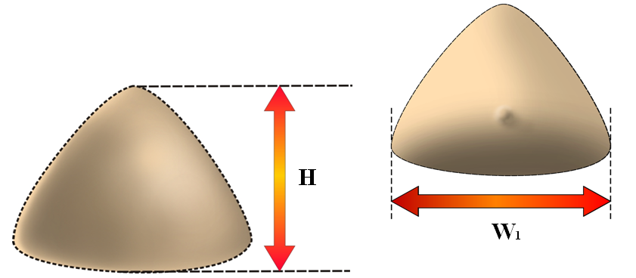
说明：
H——顶底高；
W₁——耳间宽。
图3 A类义乳测量尺寸示意图
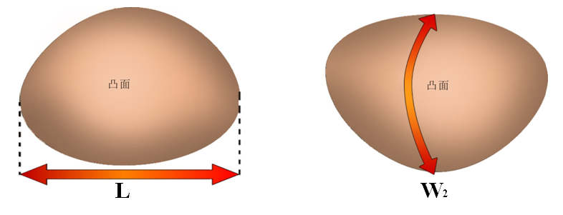
说明：
L——杯长；
W₂——杯面宽。
图4 B类义乳测量尺寸示意图
  - 薄膜拉伸性能
义乳成型前薄膜的拉伸性能应符合表5 的规定。
表5 义乳膜拉伸性能
项 目 |  | A类义乳膜 | B类义乳膜
老化前 | 拉伸强度，MPa | ≥45.0 | ≥50.0
老化前 | 拉断伸长率，% | ≥490 | ≥480
老化后  （70±1）℃×72h | 拉伸强度，MPa | ≥41.0 | ≥32.0
老化后  （70±1）℃×72h | 拉断伸长率，% | ≥510 | ≥520

  - 可迁移重金属含量
义乳及B类义乳用粘合胶可迁移重金属含量应符合表6的规定。
  - B类义乳用粘合胶生物性能
B类义乳用粘合胶生物性能要求应无细胞毒性、无皮肤刺激性和致敏反应。
表6 义乳及B类义乳用粘合胶可迁移重金属含量
项目 |  | 要求
可迁移重金属含量  （mg/kg ） | 锑 | ≤60
可迁移重金属含量  （mg/kg ） | 砷 | ≤25
可迁移重金属含量  （mg/kg ） | 钡 | ≤1000
可迁移重金属含量  （mg/kg ） | 镉 | ≤75
可迁移重金属含量  （mg/kg ） | 铅 | ≤90
可迁移重金属含量  （mg/kg ） | 贡 | ≤60
可迁移重金属含量  （mg/kg ） | 硒 | ≤500
可迁移重金属含量  （mg/kg ） | 铬 | ≤60
- 试验方法
  - 外观
外观用肉眼进行检测，其中色差用灰卡按照GB/T 250进行检测。
  - 规格尺寸
用刻度值为0.1cm的钢尺、游标卡尺进行测量。A类义乳尺寸测量部位及方法见表7，B类义乳尺寸测量部位及方法见表8。
表7 A类义乳测量部位及方法
项目 | 测量部位及方法
顶底高，H | 以A类义乳凹面的上顶点为起点，用钢尺平直测量至下部最高点的尺寸。
耳间宽，W₁ | 规则形状及不规则形状但能明确对角的，用钢尺沿左右对角最大值平直测量的尺寸；不规则形状且无对角的，取左右边最大尺寸测量。
注：测量时，需采用不影响测量操作的开口容器（如水盆等），内置适量室温清水，将义乳以凸面朝下方向放入，确保义乳任何部位不接触容器，且置于清水中呈静止漂浮状态后进行测量。

表8 B类义乳测量部位及方法
项目 | 测量部位及方法
杯长，L | 沿B类义乳罩杯长方向用卡尺沿最大值对角平量。
杯面宽，W₂ | 沿B类义乳罩杯凸面的宽度方向，用软尺贴服杯凸面测量该方向的最大值。
注：测量需在必要支撑下，以杯面无褶皱的状态下进行测量。

  - 水抽提蛋白质含量
义乳水抽提蛋白质含量的测定按GB/T 21870 进行。
  - 薄膜拉伸性能
义乳成型前薄膜的拉伸性能按 GB/T 1040.1—2006、GB/T 1040.3—2006进行，选用5型试样，拉力机转速为200 r/min。
  - 可迁移重金属含量
义乳及B类义乳用粘合胶可迁移重金属含量的测定按GB 6675.4-2014的规定执行，测试试样的制备和提取按GB 6675.4-2014中8.2聚合物和类似材料进行。义乳只检测外层薄膜的可迁移重金属含量。
  - 生物性能
B类义乳用粘合胶细胞毒性试验按GB/T 16886.5进行，皮肤刺激与致敏反应按GB/T 16886.10进行。
- 检验规则
  - 检验分类
产品检验分为型式检验和出厂检验。
  - 型式检验
型式检验为全性能检验。有下列情况之一时，应进行型式检验：
- 新产品或老产品转厂生产的试制鉴定；
- 当遇新产品投产、产品配方和主要原料供应商有变化时；
- 正常生产24个月时；
- 出厂检验结果与上次型式检测较大差异时。
  - 出厂检验
出厂检验为正常生产一般检验。
  - 检验项目
型式检验项目为4.1～4.6中的全部项目。出厂检验项目为4.1、4.2中的全部项目。
  - 抽样方案
    - 组批
每次提交的检验批应为同一配方、采用同工艺连续生产的产品。批量可根据实际情况确定，但每批宜不大于200个。
    - 抽样
抽样检验的单位产品为一个义乳，以不合格品百分数表示产品质量水平。每批产品按GB/T 2828.1的正常检验一次抽样方案以及表 9 的规定进行抽样检验。

表9 检查水平和接收质量限(AQL)
项目 | 检查水平 | AQL
外观 | S-4 | 4.0
尺寸 | S-3 | 6.5

  - 合格判定
型式检验结果全部符合第4章规定的要求时，则型式检验判为合格。若有一项不合格时，则型式检验判为不合格。
出厂检验结果全部符合4.1、4.2 规定的要求时，则该批产品判为合格。若有一项不合格时，对不合格项目进行再次检验，如仍不合格，则该批产品判为不合格。
- 标志、包装、运输和贮存
  - 标志
    - 包装标志
每件产品的包装上应有下列标志：
a) 制造厂名和地址；
- 产品商标、产品名称及执行标准号；
- 产品型号、规格；
- 生产日期和生产批号；
e) 使用说明，产品的外包装箱标签应符合GB/T 191 的规定。
    - 合格证书标志
合格证书应有下列标志：
a) 制造厂名和地址；
- 产品商标、产品名称及本标准号；
- 产品型号、规格；
- 生产日期和生产批号；
e) 检验合格章，检验员代码。
  - 包装
按GB/T 80002 包装要求的规定进行。
  - 运输
在运输过程中应有遮盖物，不得受潮、受热，保持干燥。
  - 贮存
    - 义乳应贮存在通风良好、阴凉干燥的仓库内，室内温度为 30 ℃ 以下，相对湿度 80 % 以下，离地面 200 mm 以上的货架。应避免阳光或紫外成份的强烈人造光直接照射，库房内应无任何产生臭氧的装置。
    - 义乳在贮存期间不应与油、酸、碱、铜、锰等有害于橡胶与塑料的物质接触。
    - 义乳自制造之日起，在 7.4.1～7.4.2 规定的贮存条件下，贮存期为 36 个月。

_________________________________

